

Jueves, 20 de agosto 2020.

Uno más, uno menos…

La estrategia consiste en agregar 1 al sumando terminado en 9 para formar la decena más cercana y restar 1 al resultado.

+1 -1

9 + 3 = __

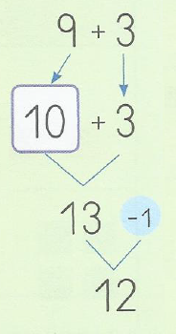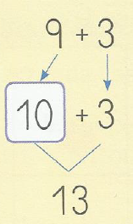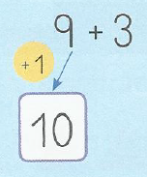



Jueves, 20 de agosto 2020.

**Uno más, uno menos…**

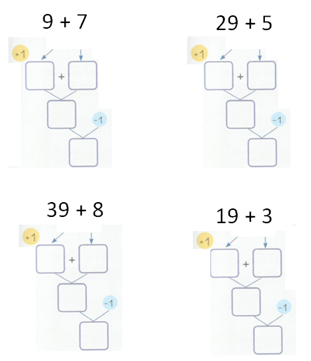



Jueves, 20 de agosto 2020.

Utiliza lo aprendido. **Suma uno, resta uno…**

|  |  |  |
| --- | --- | --- |
| 9 + 6 = | 9 + 8 = | 9 + 4 = |
| 29 + 5 = | 49 + 3 = | 59 + 6 = |
| 19 + 9 = | 79 + 5 = | 49 + 3 = |
| 59 + 8 = | 29 + 5 = | 89 + 2 = |
| 49 + 7 = | 39 + 6 = | 19 + 4 = |
| 9 + 9 = | 29 + 2 = | 79 + 6 = |